**BAB IV**

**ANALISA DAN HASIL**

# **Analisa Sistem**

Untuk merancang sistem terbaru diperlukan gambaran dari sistem yang sedang berjalan pada suatu perusahaan atau instansi. hal ini bertujuan agar sistem baru yang akan dibangun dapat diaplikasi secara maksimal berdasarkan perbaikan-perbaikan dari kekurangan dan kelemahan yang terdapat pada sistem yang lama.

Setelah dilakukan penelitian langsung pada sistem yang sedang berjalan pada kantor Dinas Perumahan, Kawasan Permukiman & Pertanahan Kota Sungai Penuh, yaitu sistem telah komputerisasi tetapi penilaian masih dalam bentuk manual, sehingga hasil penentuan calon penerima rumah tidak layak huni tidak akurat dan tepat sasaran. dari analisa sistem yang sedang berjalan tersebut ditemukan beberapa kelemahan, yaitu:

1. Belum adanya suatu program aplikasi yang dapat membantu dalam pengambilan keputusan penerimaan bantuan rumah tidak layak huni pada kantor Dinas Perumahan, Kawasan Permukiman & Pertanahan Kota Sungai Penuh
2. Belum adanya aplikasi pendukung dalam pembuatan laporan hasil penerimaan bantuan rumah tidak layak huni pada kantor penerimaan bantuan
3. Hasil penilaian yang tidak akurat

## **Analisa Sistem Berjalan**

Adapun dalam perancangan sistem baru diperlukan adanya gambaran sistem yang sedang berjalan pada suatu perusahaan atau instansi sebelum dilakukannya perbaikan terhadap sistem, sehingga sistem baru yang akan dibangun dapat diaplikasikan secara maksimal yang pada dasarnya bertujuan untuk memperbaiki kekurangan dan kelemahan dari sistem yang lama atau sistem yang sedang berjalan.

Proses saat ini masih dikatakan belum efisien karena proses perhitungan penilaian setiap calon penerima bantuan rumah tidak layak huni masih dilakukan secara manual dan menggunakan excel, hal ini dapat memakan waktu yang sangat lama dan sering terjadi kesalahan, dikarenakan ingatan manusia dengan kapasitas yang terbatas dalam mengingat semua.

Berdasarkan Analisa sistem yang telah diuraikan, maka perlu dibuat sebuh sistem penunjang keputusan sebagai alat bantu untuk penyeleksian calon penerima rumah tidak layak huni berdasarkan kriteria-kriteria. dari sistem yang sedang berjalan pada Dinas Perumahan, Kawasan Permukiman & Pertanahan Kota Sungai Penuh terdapat kelemahan yaitu:

1. Penilaian masih dilakukan manual
2. Hanya mengira-gira setiap calon penerima bantuan rumah tidak layak huni

## **Analisa sistem baru**

Dengan adanya kelemahan tersebut didapatkan data dari hasil penelitian akan dibangun suatu sistem pada Dinas Perumahan, Kawasan Permukiman & Pertanahan Kota Sungai Penuh yang mana nantinya diharapakan akan dapat membantu dalam mengambil keputusan dalam calon penerima bantuan rumah tidak layak huni. Sistem ini memiliki kelebihan dari sebelumnya:

1. Dalam pemrosesan penentuan hasil keputusan tidak memerlukan waktu yang lama
2. Dapat mempermudah dalam pembuatan laporan hasil penyeleksian pemberian bantuan rumah tidak layak huni
3. Dapat melakukan penyimpan data yang baik

## **Analisa Input**

Input dari sistem pendukung keputusan merupakan dokumen yang digunakan dalam proses penentuan calon penerima rumah tidak layak huni pada Dinas Perumahan, Kawasan Pemukiman & Pertanahan Kota Sungai Penuh diantaranya adalah data calon penerima rumah tidak layak huni. Data-data ini yang nantinya akan diolah dalam merancang sistem pendukung keputusan untuk penentuan calon penerima rumah tidak layak huni pada kantor Dinas Perumahan, Kawasan Pemukiman & Pertanahan Kota Sungai Penuh.

## **Analisa Proses**

Proses yang akan terjadi dalam sistem pendukung keputusan ini akan menggunakan *hybrid* metode *Analitical Hierarchy Process* (AHP) - *Elimination and Choice Translation Reality* (ELECTRE). metode AHP karna salah satu metode yang dapat diterapkan untuk membangun suatu sistem sebagi penyelesaian masalah tersebut, metode paling banyak digunakan dalam memecahkan permasalah multi kriteria. Metode ELECTREuntuk mencari nilai matrik ternormalisasi.

## **Analisa Output**

Berdasarkan Analisa input yang akan diproses maka output yang akan dihasilkan oleh sistem pendukung keputusan untuk penentuan calon penerima bantuan rumah tidak layak huni yang tepat Dinas Perumahan, Kawasan Pemukiman & Pertanahan Kota Sungai Penuh adalah laporan berupa daftar ranking penilaian dalam penentuan calon penerima bantuan rumah tidak layak huni yang nantinya akan menjadi bahan pertimbangan dalam pengambilan keputusan untuk pemilihan penentuan calon penerima bantuan rumah tidak layak huni.

## **Usulan Perbaikan Sistem**

Adapun berdasarkan Analisa sistem yang sedang berjalan dan data yang diperoleh maka akan dibangun suatu aplikasi sistem pendukung keputusan yang diharapan dapat sehingga bisa digunakan dalam penentuan calon peneriman bantuan rumah tidak layak huni.

## **Perhitungan Hybrid Metode AHP-ELECTRE**

Perhitungan *hybrid* Metode *Analitical Hierarchy Process* (AHP) - *Elimination and Choice Translation Reality* (Electre) pada sistem pendukung keputusan penentian calon penerima bantuan rumah tidak layak huni di Dinas Perumahan, Kawasan Pemukiman & Pertanahan Kota Sungai Penuh menggunakan 8 faktor kriteria yaitu Pekerjaan, Penghasilan, Material Atap, Material Dinding, Material Lantai, MCK, Status Rumah, Jumlah Tanggungan.

**Tabel 4. 1 Kriteria**

|  |  |
| --- | --- |
| **Kode** | **Nama Kriteria** |
| C1 | Material Atap |
| C2 | Material Dinding |
| C3 | Material Lantai |
| C4 | Pekerjaan |
| C5 | Penghasilan |
| C6 | MCK |
| C7 | Status Rumah |
| C8 | Jumlah Tanggungan |

Adapun untuk penilaian kriteria dan alternatif dinilai melalui perbandingan berpasangan menggunakan skala perbandingan Saat yang telah ditentukan yang digunakan untuk mengisi nilai matriks perbandingan. Skala penilaian dan perbandingan berpasangan dapat dilihat pada tabel berikut:

**Tabel 4. 2 Perbandingan Berpasangan**

|  |  |
| --- | --- |
| **Intensitas Kepentingan** | **Defenisi** |
| 1 | Kedua elemen sama pentingnya |
| 3 | Elemen yang satu sedikit lebih penting daripada elemen yang lain |
| 5 | Elemen yang satu lebih penting daripada yang lainnya |
| 7 | Satu elemen jelas lebih mutlak penting daripada elemen lainnya |
| 9 | Satu elemen mutlak penting daripada elemen lainnya |
| 2,4,6,8 | Nilai – nilai antara dua nilai pertimbangan – pertimbangan yang berdekatan |
| Kebalikan | Jika aktivitas *i* mendapat satu angka dibandingkan dengan aktivitas *j*, maka *j* memiliki nilai kebalikannya dibandingkan dengan *i*. |

1. **Menentukan Prioritas Kriteria**

Langkah yang harus dilakukan dalam menentukan prioritas kriteria adalah sebagai berikut:

Langkah 1 :Membuat matriks perbandingan berpasangan Kriteria

**Tabel Gambar 4. 1 Perbandingan berpasangan**

|  |  |  |
| --- | --- | --- |
| **Kriteria** |  | **Kriteria** |
| Jenis Atap | 1 | Jenis Dinding |
| Jenis Atap | 1 | Jenis Lantai |
| Jenis Atap | 2 | Pekerjaan |
| Jenis Atap | 3 | Penghasilan |
| Jenis Atap | 3 | MCK |
| Jenis Atap | 5 | Status Rumah |
| Jenis Atap | 5 | Jumlah Tanggung |
| Jenis Dinding | 1 | Jenis Lantai |
| Jenis Dinding | 3 | Pekerjaan |
| Jenis Dinding | 3 | Penghasilan |
| Jenis Dinding | 3 | MCK |
| Jenis Dinding | 5 | Status Rumah |
| Jenis Dinding | 3 | Jumlah Tanggung |
| Jenis Lantai | 5 | Pekerjaan |
| Jenis Lantai | 5 | Penghasilan |
| Jenis Lantai | 3 | MCK |
| Jenis Lantai | 3 | Status Rumah |
| Jenis Lantai | 3 | Jumlah Tanggung |
| Pekerjaan | 1 | Penghasilan |
| Pekerjaan | 3 | MCK |
| Pekerjaan | 3 | Status Rumah |
| Pekerjaan | 3 | Jumlah Tanggung |
| Penghasilan | 3 | MCK |
| Penghasilan | 3 | Status Rumah |
| Penghasilan | 3 | Jumlah Tanggung |
| MCK | 3 | Status Rumah |
| MCK | 3 | Jumlah Tanggung |
| Status Rumah | 3 | Jumlah Tanggung |

Langkah 1: Membuat matriks perbandingan berpasangan antara satu kriteria dengan kriteria yang lain, seperti yang dapat dilihat pada tabel 4.3 berikut:

|  |  |  |  |  |  |  |  |  |
| --- | --- | --- | --- | --- | --- | --- | --- | --- |
| **Kriteria** | **C1** | **C2** | **C3** | **C4** | **C5** | **C6** | **C7** | **C8** |
| C1 | 1 | 1 | 1 | 3 | 3 | 3 | 5 | 5 |
| C2 | 1 | 1 | 1 | 3 | 3 | 3 | 5 | 3 |
| C3 | 1 | 1 | 1 | 5 | 5 | 5 | 3 | 3 |
| C4 | 0,333 | 0,333 | 0,2 | 1 | 3 | 3 | 3 | 5 |
| C5 | 0,333 | 0,333 | 0,2 | 0,333 | 1 | 3 | 3 | 3 |
| C6 | 0,333 | 0,333 | 0,333 | 0,333 | 0,333 | 1 | 3 | 3 |
| C7 | 0,2 | 0,2 | 0,333 | 0,333 | 0,333 | 0,333 | 1 | 3 |
| C8 | 0,2 | 0,333 | 0,333 | 0,2 | 0,333 | 0,333 | 0,333 | 1 |

**Tabel 4. 3 matriks perbandingan berpasangan**

Langkah 2: Lakukan normalisasi. Caranya dengan membagi setiap elemen dengan jumlah masing-masing kolom seperti Tabel 4.4 sebagai berikut:

**Tabel 4. 4 normalisasi setiap elemen dengan jumlah**

|  |  |  |  |  |  |  |  |  |  |  |
| --- | --- | --- | --- | --- | --- | --- | --- | --- | --- | --- |
| **Kriteria** | **C1** | **C2** | **C3** | **C4** | **C5** | **C6** | **C7** | **C8** | **Jumlah** | **Prioritas** |
| C1 | 0,357 | 0,277 | 0,277 | 0,277 | 0,277 | 0,409 | 0,409 | 0,409 | 2,695 | 0,336 |
| C2 | 0,071 | 0,055 | 0,055 | 0,055 | 0,055 | 0,045 | 0,045 | 0,045 | 0,430 | 0,053 |
| C3 | 0,071 | 0,055 | 0,055 | 0,055 | 0,055 | 0,045 | 0,045 | 0,045 | 0,430 | 0,053 |
| C4 | 0,071 | 0,055 | 0,055 | 0,055 | 0,055 | 0,045 | 0,045 | 0,045 | 0,430 | 0,053 |
| C5 | 0,071 | 0,055 | 0,055 | 0,055 | 0,055 | 0,045 | 0,045 | 0,045 | 0,430 | 0,053 |
| C6 | 0,119 | 0,166 | 0,166 | 0,166 | 0,166 | 0,136 | 0,136 | 0,136 | 1,194 | 0,149 |
| C7 | 0,119 | 0,166 | 0,166 | 0,166 | 0,166 | 0,136 | 0,136 | 0,136 | 1,194 | 0,149 |
| C8 | 0,119 | 0,166 | 0,166 | 0,166 | 0,166 | 0,136 | 0,136 | 0,136 | 1,194 | 0,149 |

Langkah 3: Membuat matriks penjumlahan setiap baris. Setiap elemen pada table ini dihitung dengan mengalikan matriks perbandingan berpasangan dengan nilai prioritas atau rata-rata. Matriks penjumlahan baris dapat dilihat pada tabel 4.5 berikut ini:

**Tabel 4. 5 Matriks Penjumlahan Baris**

|  |  |  |  |  |  |  |  |  |  |
| --- | --- | --- | --- | --- | --- | --- | --- | --- | --- |
| **Kriteria** | **C1** | **C2** | **C3** | **C4** | **C5** | **C6** | **C7** | **C8** | **Jumlah** |
| C1 | 0,336 | 0,268 | 0,268 | 0,268 | 0,268 | 0,448 | 0,448 | 0,448 | 2,756 |
| C2 | 0,067 | 0,053 | 0,053 | 0,053 | 0,053 | 0,049 | 0,049 | 0,049 | 0,431 |
| C3 | 0,067 | 0,053 | 0,053 | 0,053 | 0,053 | 0,049 | 0,049 | 0,049 | 0,431 |
| C4 | 0,067 | 0,053 | 0,053 | 0,053 | 0,053 | 0,049 | 0,049 | 0,049 | 0,431 |
| C5 | 0,067 | 0,053 | 0,053 | 0,053 | 0,053 | 0,049 | 0,049 | 0,049 | 0,431 |
| C6 | 0,112 | 0,161 | 0,161 | 0,161 | 0,161 | 0,149 | 0,149 | 0,149 | 1,205 |
| C7 | 0,112 | 0,161 | 0,161 | 0,161 | 0,161 | 0,149 | 0,149 | 0,149 | 1,205 |
| C8 | 0,112 | 0,161 | 0,161 | 0,161 | 0,161 | 0,149 | 0,149 | 0,149 | 1,205 |

Langkah 4: Perhitungan ratio konsistensi. Digunakan untuk memastikan bahwa rasio konsistensi (CR) ≤ 0,1. Jika nilai CR > 0,1 maka matriks perbandingan berpasangan harus dihitung ulang. Matriks Ratio Konsistensibaris dapat dilihat pada tabel 4.5 berikut ini:

**Tabel 4. 6 Matriks Ratio Konsistensi**

|  |  |  |  |
| --- | --- | --- | --- |
| **Kriteria** | **∑Baris** | **Prioritas** | **Hasil** |
| C1 | 1,843 | 0,208 | 8,8617 |
| C2 | 1,767 | 0,198 | 8,9085 |
| C3 | 2,182 | 0,235 | 9,2596 |
| C4 | 1,051 | 0,117 | 8,9381 |
| C5 | 0,724 | 0,086 | 8,4216 |
| C6 | 0,562 | 0,052 | 10,766 |
| C7 | 0.407 | 0,048 | 8,3676 |
| C8 | 0,310 | 0,037 | 8,1702 |
| Jumlah | | | 71,690 |

Kolom prioritas diperoleh dari kolom prioritas tabel matriks nilai kriteria dan kolom jumlah perbaris diperoleh dari kolom jumlah pada tabel penjumlahan setiap baris. Berdasarkan nilai pada tabel 4.6, dapat dihitung nilai berikut :

$$λ_{maks=\frac{Jumlah }{n}=\frac{71,692}{8}=8,961}$$

$$CI=\frac{λmaks-n}{n}=\frac{8,961-8}{8}=0,097$$

$$CR=\frac{CI}{IR}=\frac{0,009}{1,14}=0,006$$

Dari perhitungan di atas, nilai CR < 0,1 sehingga perhitungan ratio konsistensi dari perhitungan kriteria dapat diterima.

**Metode ELECTRE**

**Tabel 4. 7 Tabel Data**

|  |  |
| --- | --- |
| **Nama** | **Inisialisasi** |
| **NURMALIS** | **A1** |
| **AZIARMI** | **A2** |
| **YARTATI** | **A3** |
| **RATNA DEWI** | **A4** |
| **SAINAP** | **A5** |

Langkah 1: Tabel Rating Kecocokan setiap alternatif pada setiap kriteria

**Tabel 4. 8 Tabel Rating Kecocokan**

|  |  |  |  |
| --- | --- | --- | --- |
| **No** | **Kriteria** | **Subkriteria** | **Nilai** |
| 1. | Jenis Atap | Ijuk | 1 |
| Genteng | 2 |
| Seng | 3 |
| Asbes | 4 |
| 2. | Jenis Dinding | Plesteran Anyaman Bambu | 1 |
| Rumbia | 2 |
| Kayu | 3 |
| Tembok | 4 |
| 3. | Jenis Lantai | Tanah | 1 |
| Kayu | 2 |
| Plesteran | 3 |
| Keramik | 4 |
| 4. | Pekerjaan | Tidak Bekerja | 1 |
| Buruh/Petani | 2 |
| Wiraswasta/pedagang | 3 |
| PNS/Polri/TNI | 4 |
| 5. | Penghasilan | Rp.0 - Rp.1.200.000 | 1 |
| Rp.1.300.000-Rp.1.800.000 | 2 |
| Rp.1.900.000- Rp.2.500.000 | 3 |
| Lebih dari Rp.3.000.000 | 4 |
| 6. | MCK | Sendiri | 3 |
| Bersama | 2 |
| Tidak ada | 1 |
| 7. | Status Rumah | Kontrak/Sewa | 1 |
| Keluarga | 2 |
| Milik Sendiri | 3 |
| 8. | Jumlah Tanggungan | 1-3 Orang | 1 |
| 4-7 Orang | 2 |
| 8-11 Orang | 3 |
| 12-15 Orang | 4 |

Langkah 1: Normalisasi Matriks Keputusan

Membuat normalisasi matriks keputusan dapat dilakukan dengan menggunakan rumus pembobotan pada matriks yang telah dinormalisasi. Sehingga didapatlah hasil sebagai berikut.

**Tabel 4. 9 Normalisasi Matriks Keputusan**

|  |  |  |  |  |  |  |  |  |
| --- | --- | --- | --- | --- | --- | --- | --- | --- |
| Alternatif | C1 | C2 | C3 | C4 | C5 | C6 | C7 | C8 |
| C1 | 3 | 4 | 3 | 1 | 1 | 4 | 3 | 1 |
| C2 | 3 | 4 | 3 | 1 | 2 | 4 | 3 | 2 |
| C3 | 3 | 3 | 4 | 1 | 1 | 1 | 3 | 2 |
| C4 | 3 | 4 | 3 | 2 | 2 | 4 | 3 | 1 |
| C5 | 3 | 4 | 3 | 2 | 1 | 4 | 3 | 1 |

$$r_{12}=\frac{3}{\sqrt{3^{2}+3^{2}+3^{2}+3^{2}+3^{2}}}=\frac{3}{6,708}=0,447$$

$$r_{13}=\frac{3}{\sqrt{3^{2}+3^{2}+3^{2}+3^{2}+3^{2}}}=\frac{3}{6,708}=0,447$$

$$r_{14}=\frac{3}{\sqrt{3^{2}+3^{2}+3^{2}+3^{2}+3^{2}}}=\frac{3}{6,708}=0,447$$

$$r_{15}=\frac{3}{\sqrt{3^{2}+3^{2}+3^{2}+3^{2}+3^{2}}}=\frac{3}{6,708}=0,447$$

$$r_{21}=\frac{4}{\sqrt{4^{2}+4^{2}+3^{2}+4^{2}+4^{2}}}=\frac{4}{8,544}=0,468$$

$$r_{23}=\frac{4}{\sqrt{4^{2}+4^{2}+3^{2}+4^{2}+4^{2}}}=\frac{4}{8,544}=0,468$$

$$r_{24}=\frac{3}{\sqrt{4^{2}+4^{2}+3^{2}+4^{2}+4^{2}}}=\frac{3}{8,544}=0,351$$

$$r_{25}=\frac{4}{\sqrt{4^{2}+4^{2}+3^{2}+4^{2}+4^{2}}}=\frac{4}{8,544}=0,468$$

$$r_{31}=\frac{3}{\sqrt{3^{2}+3^{2}+4^{2}+3^{2}+3^{2}}}=\frac{3}{7,211}=0,416$$

$$r_{32}=\frac{3}{\sqrt{3^{2}+3^{2}+4^{2}+3^{2}+3^{2}}}=\frac{3}{7,211}=0,416$$

$$r_{33}=\frac{4}{\sqrt{3^{2}+3^{2}+4^{2}+3^{2}+3^{2}}}=\frac{4}{7,211}=0,554$$

$$r_{34}=\frac{4}{\sqrt{3^{2}+3^{2}+4^{2}+3^{2}+3^{2}}}=\frac{4}{7,211}=0,554$$

$$r_{35}=\frac{4}{\sqrt{3^{2}+3^{2}+4^{2}+3^{2}+3^{2}}}=\frac{4}{7,211}=0,554$$

$$r_{41}=\frac{1}{\sqrt{1^{2}+1^{2}+1^{2}+2^{2}+2^{2}}}=\frac{1}{3,316}=0,301$$

$$r_{42}=\frac{1}{\sqrt{1^{2}+1^{2}+1^{2}+2^{2}+2^{2}}}=\frac{1}{3,316}=0,301$$

$$r_{43}=\frac{1}{\sqrt{1^{2}+1^{2}+1^{2}+2^{2}+2^{2}}}=\frac{1}{3,316}=0,301$$

$$r_{44}=\frac{2}{\sqrt{1^{2}+1^{2}+1^{2}+2^{2}+2^{2}}}=\frac{2}{3,316}=0,603$$

$$r_{45}=\frac{2}{\sqrt{1^{2}+1^{2}+1^{2}+2^{2}+2^{2}}}=\frac{2}{3,316}=0,603$$

$$r_{51}=\frac{1}{\sqrt{1^{2}+2^{2}+1^{2}+2^{2}+1^{2}}}=\frac{1}{3,316}=0,301$$

$$r_{52}=\frac{2}{\sqrt{1^{2}+2^{2}+1^{2}+2^{2}+1^{2}}}=\frac{2}{3,316}=0,603$$

$$r_{53}=\frac{1}{\sqrt{1^{2}+2^{2}+1^{2}+2^{2}+1^{2}}}=\frac{1}{3,316}=0,301$$

$$r_{54}=\frac{2}{\sqrt{1^{2}+2^{2}+1^{2}+2^{2}+1^{2}}}=\frac{2}{3,316}=0,603$$

$$r_{55}=\frac{1}{\sqrt{1^{2}+2^{2}+1^{2}+2^{2}+1^{2}}}=\frac{1}{3,316}=0,301$$

$$r_{61}=\frac{4}{\sqrt{4^{2}+4^{2}+1^{2}+4^{2}+4^{2}}}=\frac{4}{8,062}=0,496$$

$$r_{62}=\frac{4}{\sqrt{4^{2}+4^{2}+1^{2}+4^{2}+4^{2}}}=\frac{4}{8,062}=0,496$$

$$r_{63}=\frac{1}{\sqrt{4^{2}+4^{2}+3^{2}+4^{2}+4^{2}}}=\frac{1}{8,544}=0,124$$

$$r_{64}=\frac{4}{\sqrt{4^{2}+4^{2}+1^{2}+4^{2}+4^{2}}}=\frac{4}{8,062}=0,496$$

$$r_{65}=\frac{4}{\sqrt{4^{2}+4^{2}+1^{2}+4^{2}+4^{2}}}=\frac{4}{8,062}=0,496$$

$$r_{71}=\frac{3}{\sqrt{3^{2}+3^{2}+3^{2}+3^{2}+3^{2}}}=\frac{3}{6,708}=0,447$$

$$r_{72}=\frac{3}{\sqrt{3^{2}+3^{2}+3^{2}+3^{2}+3^{2}}}=\frac{3}{6,708}=0,447$$

$$r_{73}=\frac{3}{\sqrt{3^{2}+3^{2}+3^{2}+3^{2}+3^{2}}}=\frac{3}{6,708}=0,447$$

$$r_{74}=\frac{3}{\sqrt{3^{2}+3^{2}+3^{2}+3^{2}+3^{2}}}=\frac{3}{6,708}=0,447$$

$$r_{75}=\frac{3}{\sqrt{3^{2}+3^{2}+3^{2}+3^{2}+3^{2}}}=\frac{3}{6,708}=0,447$$

$$r_{81}=\frac{1}{\sqrt{1^{2}+2^{2}+2^{2}+1^{2}+1^{2}}}=\frac{1}{6,708}=0,301$$

$$r_{82}=\frac{2}{\sqrt{1^{2}+2^{2}+2^{2}+1^{2}+1^{2}}}=\frac{1}{6,708}=0,603$$

$$r_{83}=\frac{2}{\sqrt{1^{2}+2^{2}+2^{2}+1^{2}+1^{2}}}=\frac{1}{6,708}=0,603$$

$$r_{84}=\frac{1}{\sqrt{1^{2}+2^{2}+2^{2}+1^{2}+1^{2}}}=\frac{1}{6,708}=0,301$$

$$r_{85}=\frac{1}{\sqrt{1^{2}+2^{2}+2^{2}+1^{2}+1^{2}}}=\frac{1}{6,708}=0,301$$

Pada bagian ini dilakukan normalisasi terhadap matrik keputusan data. sehingga dapatlah hasil sebagai berikut.

$$\left[\begin{matrix}0,447 & \begin{matrix}0,468 & 0,416 & \begin{matrix}0,301 & \begin{matrix}0,301 & 0,468 & \begin{matrix}0,472 & 0,447\end{matrix}\end{matrix}\end{matrix}\end{matrix} \\ \begin{matrix}0,447 \\ \begin{matrix}0,447 \\ \begin{matrix}0,447 \\ 0,447\end{matrix}\end{matrix}\end{matrix} & \begin{matrix}\begin{matrix}\begin{matrix}\begin{matrix}0,468 & 0,416 & \begin{matrix}0,301 & \begin{matrix}0,603 & 0,468 & \begin{matrix}0,472 & 0,447\end{matrix}\end{matrix}\end{matrix}\end{matrix} \\ \begin{matrix}0,351 & 0,554 & \begin{matrix}0,301 & \begin{matrix}0,301 & 0,351 & \begin{matrix}0,472 & 0,447\end{matrix}\end{matrix}\end{matrix}\end{matrix}\end{matrix} \\ \begin{matrix}0,468 & 0,603 & \begin{matrix}0,603 & \begin{matrix}0,603 & 0,468 & \begin{matrix}0,472 & 0,447\end{matrix}\end{matrix}\end{matrix}\end{matrix}\end{matrix} \\ \begin{matrix}0,468 & 0,603 & \begin{matrix}0,603 & \begin{matrix}0,301 & 0,468 & \begin{matrix}0,472 & 0,447\end{matrix}\end{matrix}\end{matrix}\end{matrix}\end{matrix}\end{matrix}\right]$$

Memberikan nilai bobot pada matriks yang telah dinormalisasi

Pada kolom pertama :

* 0,447 * 3,316 = 0,203
* 0,301 * 3,316 = 0,101
* 0,301 * 3,316 = 0,101
* 0,301 * 3,316 = 0,101
* 0,603 * 3,316 = 0,203

Pada kolom kedua :

* 0,485 * 4,123 = 0,026
* 0,485 * 4,123 = 0,026
* 0,485 * 4,123 = 0,026
* 0,485 * 4,123 = 0,026
* 2,242 * 4,123 = 0,013

Pada kolom ketiga :

* 0,603 * 3,316 = 0,324
* 0,301 * 3,316 = 0,016
* 0,301 * 3,316 = 0,016
* 0,603 * 3,316 = 0,324
* 0,301 * 3,316 = 0,016

Pada kolom keempat:

* 0,301 * 3,316 = 0,016
* 0,301 * 3,316 = 0,016
* 0,301 * 3,316 = 0,016
* 0,603 * 3,316 = 0,324
* 0,603 * 3,316 = 0,324

Pada kolom kelima:

* 0,447 * 2,236 = 0,024
* 0,447 * 2,236 = 0,024
* 0,447 * 2,236 = 0,024
* 0,447 * 2,236 = 0,024
* 0,447 * 2,236 = 0,024

Pada kolom keenam :

* 0,468 * 8,544 = 0,069
* 0,468 * 8,544 = 0,069
* 0,351 * 8,544 = 0,052
* 0,468 * 8,544 = 0,069
* 0,468 * 8,544 = 0,069

Pada kolom ketujuh:

* 0,447 * 8,944 = 0,066
* 0,447 * 8,944 = 0,066
* 0,447 * 8,944 = 0,066
* 0,447 * 8,944 = 0,066
* 0,447 * 8,944 = 0,066

Pada kolom kedelapan:

* 0,447 * 4,472 = 0,066
* 0,447 * 4,472 = 0,066
* 0,447 * 4,472 = 0,066
* 0,447 * 4,472 = 0,066
* 0,447 * 4,472 = 0,066

$$\left[\begin{matrix}0,203 & \begin{matrix}0,026 & 0,026 & \begin{matrix}0,032 & \begin{matrix}0,016 & 0,025 & \begin{matrix}0,066 & 0,066\end{matrix}\end{matrix}\end{matrix}\end{matrix} \\ \begin{matrix}0,101 \\ \begin{matrix}0,101 \\ \begin{matrix}0,101 \\ 0,203\end{matrix}\end{matrix}\end{matrix} & \begin{matrix}\begin{matrix}\begin{matrix}\begin{matrix}0,026 & 0,026 & \begin{matrix}0,016 & \begin{matrix}0,016 & 0,025 & \begin{matrix}0,066 & 0,066\end{matrix}\end{matrix}\end{matrix}\end{matrix} \\ \begin{matrix}0,026 & 0,026 & \begin{matrix}0,016 & \begin{matrix}0,016 & 0,018 & \begin{matrix}0,066 & 0,066\end{matrix}\end{matrix}\end{matrix}\end{matrix}\end{matrix} \\ \begin{matrix}0,026 & 0,026 & \begin{matrix}0,032 & \begin{matrix}0,032 & 0,025 & \begin{matrix}0,066 & 0,066\end{matrix}\end{matrix}\end{matrix}\end{matrix}\end{matrix} \\ \begin{matrix}0,013 & 0,013 & \begin{matrix}0,016 & \begin{matrix}0,032 & 0,025 & \begin{matrix}0,066 & 0,066\end{matrix}\end{matrix}\end{matrix}\end{matrix}\end{matrix}\end{matrix}\right]$$

Langkah 3 : Himpunan Conceordance dan Disordance

Pada bagian ini ditentukan himpunan concordance, dengan membandingkan nilai pada matriks hasil pembobotan sebagai berikut:

Concordance

|  |  |  |  |  |  |  |  |  |  |
| --- | --- | --- | --- | --- | --- | --- | --- | --- | --- |
| Kriteria | 1 | 2 | 3 | 4 | 5 | 6 | 7 | 8 | Concordance |
| C12 | 1 | 1 | 1 | 1 | 0 | 1 | 1 | 0 | {1,2,3,4,6,7} |
| C13 | 1 | 1 | 0 | 1 | 1 | 1 | 1 | 0 | {1,2,4,5,6,7} |
| C14 | 1 | 1 | 1 | 0 | 0 | 1 | 1 | 1 | {1,2,3,6,7,8} |
| C15 | 1 | 1 | 1 | 0 | 1 | 1 | 1 | 1 | {1,2,3,5,6,7,8} |
| C21 | 1 | 1 | 1 | 1 | 1 | 1 | 1 | 1 | {1,2,3,4,5,6,7,8} |
| C23 | 1 | 1 | 0 | 1 | 1 | 1 | 1 | 1 | {1,2,4,5,6,7,8} |
| C24 | 1 | 1 | 1 | 0 | 1 | 1 | 1 | 1 | {1,2,3,5,6,7,8} |
| C25 | 0 | 1 | 1 | 1 | 0 | 1 | 1 | 1 | {2,3,4,6,7,8} |
| C31 | 1 | 0 | 1 | 1 | 1 | 0 | 1 | 1 | {1,3,4,5,7,8} |
| C32 | 1 | 0 | 1 | 1 | 0 | 0 | 1 | 1 | {1,3,4,7,8} |
| C34 | 1 | 0 | 1 | 0 | 0 | 0 | 1 | 1 | {1,3,7,8} |
| C35 | 1 | 0 | 1 | 0 | 1 | 0 | 1 | 1 | {1,3,5,7,8} |
| C41 | 1 | 1 | 1 | 1 | 1 | 1 | 1 | 1 | {1,2,3,4,5,6,7,8} |
| C42 | 1 | 1 | 1 | 1 | 1 | 1 | 1 | 0 | {1,2,3,4,5,6,7} |
| C43 | 1 | 1 | 0 | 1 | 1 | 1 | 1 | 0 | {1,2,4,5,6,7} |
| C45 | 1 | 1 | 1 | 1 | 1 | 1 | 1 | 1 | {1,2,3,4,5,6,7,8} |
| C51 | 1 | 1 | 1 | 1 | 1 | 1 | 1 | 1 | {1,4,5,6,7,8} |
| C52 | 1 | 1 | 1 | 1 | 0 | 1 | 1 | 0 | {1,2,3,4,6,7} |
| C53 | 1 | 1 | 0 | 1 | 1 | 1 | 1 | 0 | {1,2,4,5,6,7} |
| C54 | 1 | 1 | 1 | 1 | 0 | 1 | 1 | 1 | {1,2,3,4,6,7,8} |
|  |  |  |  |  |  |  |  |  |  |

Discordance

|  |  |  |  |  |  |  |  |  |  |
| --- | --- | --- | --- | --- | --- | --- | --- | --- | --- |
| Kriteria | 1 | 2 | 3 | 4 | 5 | 6 | 7 | 8 | Concordance |
| D12 | 0 | 0 | 0 | 0 | 0 | 0 | 0 | 1 | {8} |
| D13 | 0 | 0 | 1 | 0 | 0 | 0 | 0 | 0 | {3} |
| D14 | 0 | 0 | 0 | 1 | 1 | 0 | 0 | 0 | {4,5} |
| D15 | 0 | 0 | 0 | 1 | 0 | 0 | 0 | 0 | {4} |
| D21 | 0 | 0 | 0 | 0 | 0 | 0 | 0 | 0 | {} |
| D23 | 0 | 0 | 1 | 0 | 0 | 0 | 0 | 0 | {3} |
| D24 | 0 | 0 | 0 | 0 | 1 | 0 | 0 | 0 | {4} |
| D25 | 0 | 0 | 0 | 0 | 1 | 0 | 0 | 0 | {4} |
| C31 | 0 | 1 | 0 | 0 | 0 | 1 | 0 | 0 | {2,6} |
| C32 | 0 | 1 | 0 | 0 | 1 | 1 | 0 | 0 | {1,2,3,4,5,7,8} |
| C34 | 0 | 1 | 0 | 1 | 1 | 1 | 0 | 0 | {2,4,5,6} |
| C35 | 0 | 1 | 0 | 1 | 0 | 1 | 0 | 0 | {2,4,6} |
| C41 | 0 | 0 | 0 | 0 | 0 | 0 | 0 | 0 | {} |
| C42 | 0 | 0 | 0 | 0 | 0 | 0 | 0 | 1 | {8} |
| C43 | 0 | 0 | 1 | 0 | 0 | 0 | 0 | 1 | {3,8} |
| C45 | 0 | 0 | 0 | 0 | 0 | 0 | 0 | 0 | {} |
| C51 | 0 | 0 | 0 | 0 | 0 | 0 | 0 | 0 | {} |
| C52 | 0 | 0 | 0 | 0 | 1 | 0 | 0 | 1 | {5,8} |
| C53 | 0 | 0 | 1 | 0 | 0 | 0 | 0 | 1 | {3,8} |
| C54 | 0 | 0 | 0 | 0 | 1 | 0 | 0 | 0 | {5} |

Pada bagian ini ditentukan himpunan Disordance, dengan membandingkan nilai pada matriks hasil pembobotan sebagai berikut:

1. Menghitung Matriks Concordance dan Disordance

Pada bagian ini, ditentukan himpunan concordance berdasarkan himpunan concordance yang diperoleh dari proses sebelumya:

C12=0,212+0,202+0,227+0,106+0,047+0,039= 0,836

C13=0,336+0,053+0,053+0,053+0,053+0,149+0,149+0,149=1

C14=0,336+0,053+0,053+0,053+0,149+0,149+0,149=0,946

C15=0,336+0,053+0,053+0,053+0,149+0,149+0,149=0,946

C21==0,053+0,053+0,053+0,149+0,149+0,149=0

C23=0,336+0,053+0,053+0,053+0,053+0,149+0,149+0,149=1

C24= 0,336+0,053+0,053+0,149+0,149+0,149=0,892

C25=0,053+0,053+0,053+0,053+0,149+0,149+0,149=0,609

C31= 0,053+0,053+0,053+0,149+0,149=0

C32=0,336+0,053+0,053+0,053+0,053+0,149+0,149=0,850

C34=0,336+0,053+0,053+0,149+0,149=0,609

C35=0,053+0,053+0,053+0,149+0,149=0,459

C41=0,053+0,053+0,053+0,053+0,149+0,149+0,149=0,850

C42=0,336+0,053+0,053+0,053+0,053+0,149+0,149+0,149=0,743

C43= 0,336+0,053+0,053+0,053+0,053+0,149+0,149+0,149=0,,459

C45= 0,336+0,053+0,053+0,053+0,053+0,149+0,149+0,149=0,663

C51= 0,336+0,053+0,053+0,149+0,149+0,149=1

C52= 0,336+0,053+0,053+0,053+0,149+0,149+0,149=1

C53= 0,336+0,053+0,053+0,053+0,149+0,149+0,149=0,663

C54= 0,336+0,053+0,149+0,149+0,149=0,892

|  |  |  |  |  |
| --- | --- | --- | --- | --- |
| - | 1 | 1 | 0,946 | 0,946 |
| 0 | - | 1 | 0,890 | 0,609 |
| 0 | 0,850 | - | 0,609 | 0,609 |
| 0,850 | 0,74 | 0,459 | - | 0,609 |
| 1 | 1 | 0,609 | 0,89 | - |

Pada bagian ini, ditentukan himpunan Disordance berdasarkan himpunan concordance yang diperoleh dari proses sebelumya:

|  |  |  |  |  |
| --- | --- | --- | --- | --- |
| - | 0 | 0 | 0,159 | 1 |
| 1 | - | 0 | 1 | 1 |
| 1 | 2,812 | - | 1 | 1 |
| 1 | 0 | 0 | - | 1 |
| 1 | 0,128 | 0,031 | 0,159 | - |

Langkah 5: Agregate Domininance Matriks

$$C=\left[\begin{matrix}\begin{matrix}- \\ 0\end{matrix} & \begin{matrix}\begin{matrix}1 & \begin{matrix}1 & \begin{matrix}1 & 1\end{matrix}\end{matrix}\end{matrix} \\ \begin{matrix}- & \begin{matrix}0 & \begin{matrix}1 & 0\end{matrix}\end{matrix}\end{matrix}\end{matrix} \\ \begin{matrix}0 \\ \begin{matrix}1 \\ 1\end{matrix}\end{matrix} & \begin{matrix}\begin{matrix}1 & \begin{matrix} & \begin{matrix}0 & 0\end{matrix}\end{matrix}\end{matrix} \\ \begin{matrix}\begin{matrix}1 & \begin{matrix}0 & \begin{matrix} & 0\end{matrix}\end{matrix}\end{matrix} \\ \begin{matrix}1 & \begin{matrix}0 & \begin{matrix}1 & \end{matrix}\end{matrix}\end{matrix}\end{matrix}\end{matrix}\end{matrix}\right]$$

$$C=\left[\begin{matrix}\begin{matrix}- \\ 1\end{matrix} & \begin{matrix}\begin{matrix}0 & \begin{matrix}0 & \begin{matrix}1 & 1\end{matrix}\end{matrix}\end{matrix} \\ \begin{matrix}- & \begin{matrix}0 & \begin{matrix}1 & 1\end{matrix}\end{matrix}\end{matrix}\end{matrix} \\ \begin{matrix}1 \\ \begin{matrix}1 \\ 1\end{matrix}\end{matrix} & \begin{matrix}\begin{matrix}1 & \begin{matrix}- & \begin{matrix}1 & 1\end{matrix}\end{matrix}\end{matrix} \\ \begin{matrix}\begin{matrix}0 & \begin{matrix}1 & \begin{matrix}- & 1\end{matrix}\end{matrix}\end{matrix} \\ \begin{matrix}0 & \begin{matrix}0 & \begin{matrix}0 & -\end{matrix}\end{matrix}\end{matrix}\end{matrix}\end{matrix}\end{matrix}\right]$$

Langkah 6 :Menentukan Agregate dominance matrix

$$C=\left[\begin{matrix}\begin{matrix}- \\ 0\end{matrix} & \begin{matrix}\begin{matrix}0 & \begin{matrix}0 & \begin{matrix}1 & 1\end{matrix}\end{matrix}\end{matrix} \\ \begin{matrix}- & \begin{matrix}0 & \begin{matrix}1 & 0\end{matrix}\end{matrix}\end{matrix}\end{matrix} \\ \begin{matrix}0 \\ \begin{matrix}1 \\ 1\end{matrix}\end{matrix} & \begin{matrix}\begin{matrix}1 & \begin{matrix}- & \begin{matrix}0 & 0\end{matrix}\end{matrix}\end{matrix} \\ \begin{matrix}\begin{matrix}0 & \begin{matrix}0 & \begin{matrix}- & 0\end{matrix}\end{matrix}\end{matrix} \\ \begin{matrix}0 & \begin{matrix}0 & \begin{matrix}0 & -\end{matrix}\end{matrix}\end{matrix}\end{matrix}\end{matrix}\end{matrix}\right]$$

Berdasarkan dari matriks diatas dapat di simpulkan pada tabeclsebagai berikut:

**Tabel 4. 10 Tabel Kesimpulan**

|  |  |  |  |  |  |  |  |  |
| --- | --- | --- | --- | --- | --- | --- | --- | --- |
| E | C1 | C2 | C3 | C4 | C5 | C6 | RANK | LAYAK/TIDAK LAYAK |
| A1 | - | 0 | 0 | 0 | 1 | 1 | 1 | TIDAK LAYAK |
| A2 | 0 | - | 0 | 0 | 1 | 0 | 2 | LAYAK |
| A3 | 0 | 1 | - | 0 | 0 | 0 | 3 | LAYAK |
| A4 | 1 | 0 | 0 | - | - | 0 | 4 | LAYAK |
| A5 | 1 | 0 | 0 | 0 | 0 | - | 5 | LAYAK |

# **Analisa Sistem Baru**

Dengan dilakukannya Analisa sistem akan dapat memberikan kemudahan di dalam perancangan dan pembangunan terhdapat sistem yang akan dibangun. Perancangan Sistem adalah sebuah kegiatan merancang atau mendesain yang didalamnya terdapat langka-langkah operasi dalam pemrosesan pengolahan data dan prosedur yang mendukung operasi sistem. sistem yang dirancang haruslah lebih baik dari sistem yang lama dalam segi efisiensi proses maupun laporan yang dihasilkan sistem sesuai dengan perkembangan organisasi atau instansti.

## **UML (Unified Modelling Language)**

Dalam perancangan perlu adanya permodelan yang dijadikan gambaran bagaimana sistem itu akan terbentuk nantinya. Pemodelan UML (*Unified Modelling Language)* yang merupakan standard bahasa yang banyak digunakan untuk mendefenisikan sistem dalampemrograman berorientasi objek.

## **Use Case Diagram**

Use Case Diagram mendeskripsikan sebuah interaksi antara satu atau lebih actor dengan sistem informasi. Use Case Diagaram menggambarakan bagaiamanproses-proses yang dilakukan oleh actor terhadap sebuah sistem. Adapun UseCase Diagram dari sistem yang dirancang dapat dilihat pada gambar 4.1 sebagai berikut:

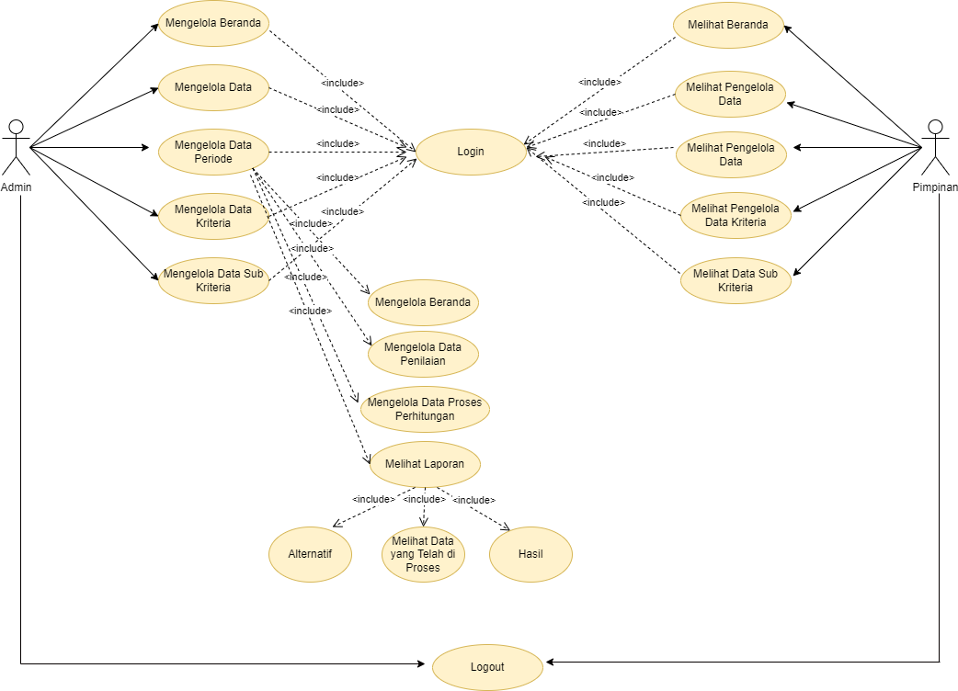

**Gambar 4. 2 Use Case Diagram**

## **Class Diagram**

*Class diagram* berfungsi untuk menggambarakan hubungan antara tabel yang ada pada database. Semua proses yang dilakukan actor terhadap aplikasi akan didefenisikan dengan menggunakan class diagram. Masing-masing *class diagram* memiliki attribute dan metode/fungsi sesuai proses yang terjadi. Adapun Class Diagaram dari sistem yang dirancang dapat dilihat pada gambar 4.2 berikut:

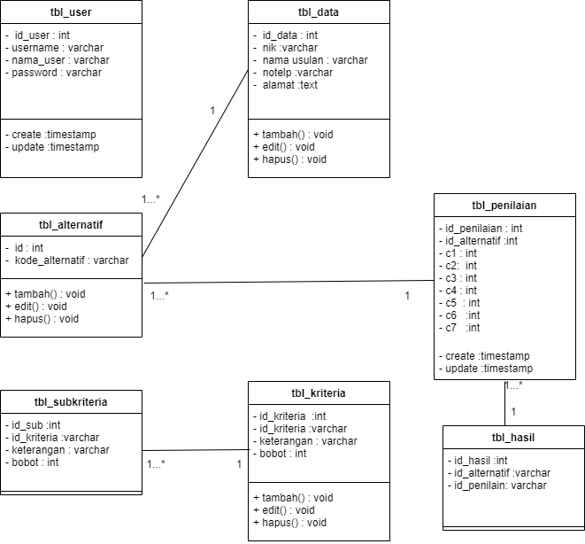

**Gambar 4. 3 Class Diagram**

## **Activity Diagram**

*Activity Diagram* merupakan yang akan menggambarakan aktivitsa-aktivitas sistem, bukan apa yang akan dilakukan oleh actor. *Activity Diagram* menggambarakan berbagai alur aktivitas dalam sistem yang sedang dirancang dan proses yang berjalan.

1. *Activity Diagram Admin*

Diagram ini akan menjelaskana segala aktivitas yang bisa dilakukan oleh admin dengan memilih menu yang sudah tersedia pada sistem. Adapun *Activity Diagram Admin* dapat digambarkan seperti gambar 4.3:

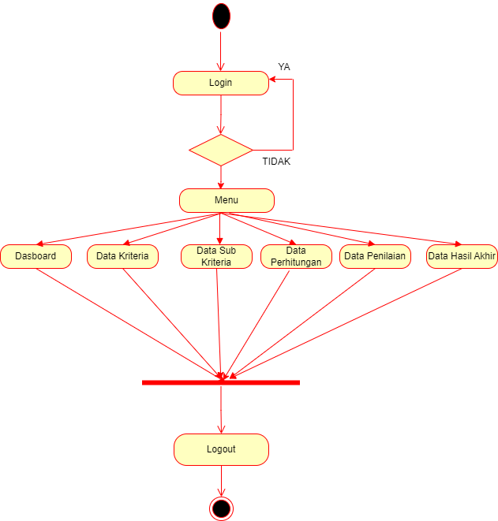

**Gambar 4. 4 Activity Diagram Admin**

1. *Activity Diagram Pemimpin*

Diagram ini akan menjelaskan segala aktivitas yang bisa dilakukan oleh pemimpin dengan memilih menu yang sudah tersedia pada sistem. Adapun *Activity Diagram Pemimpin* dapat digambarkan seperti gambar 4.4 sebagai berikut:

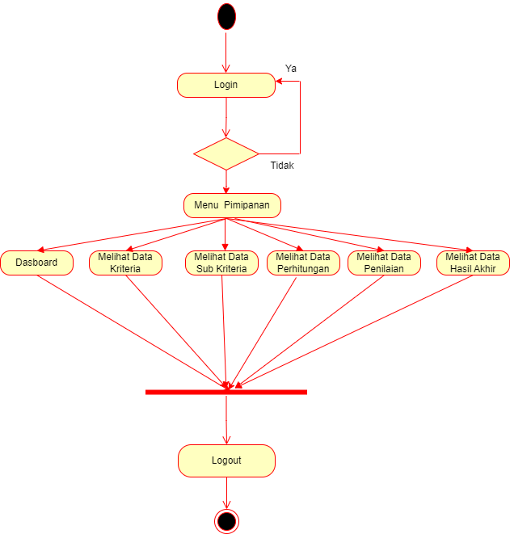

**Gambar 4. 5 *Activity Diagram Pemimpin***

## ***Sequence Diagram***

*Sequence Diagram* biasa digunakan untuk menggambarakan skenario atau rangkaian langka-langkah yang dilakukan sebagai respons dari sebuah event untuk menghasilkan output tertentu.

1. *Sequence Diagram* Data Alternatif

Menjelaskan urutan Langkah-langkah yang dilakukan admin untuk mengelola Data Alternatif, dapat dilihat pada gambar 4.5 sebagai berikut:

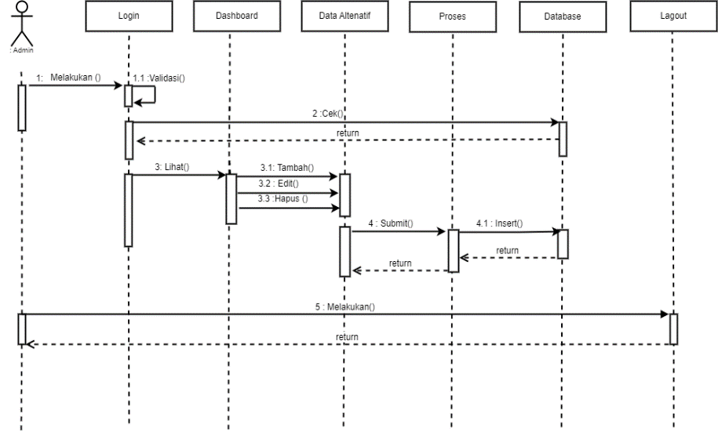

***Gambar 4. 6 Sequence Diagram Data Alternatif***

1. *Sequence Diagram* Analisa Kriteria

Menjelaskan urutan Langkah-langkah yang dilakukan admin untuk mengelola Analisa Kriteria, dapat dilihat pada gambar 4.6 sebagai berikut:

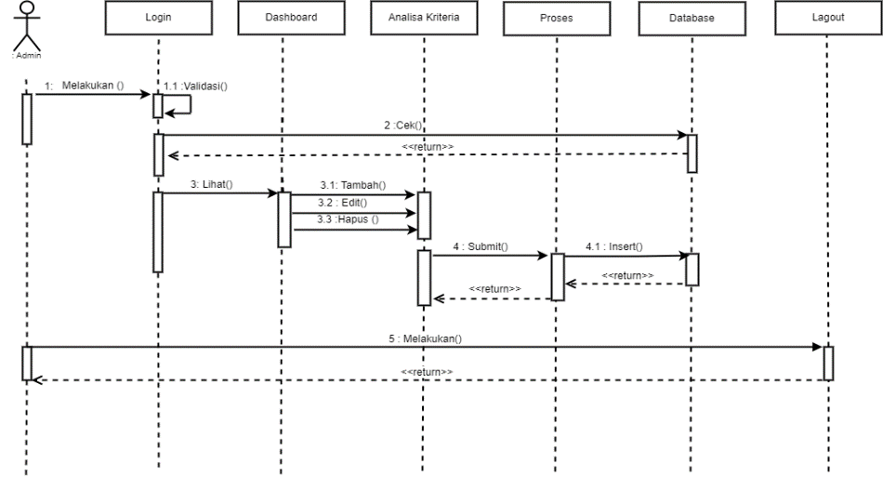

**Gambar 4. 7 *Sequence Diagram* Analisa Kriteria**

1. *Sequence Diagram* Data Kriteria

Menjelaskan urutan Langkah-langkah yang dilakukan admin untuk mengelola Data Kriteria, dapat dilihat pada gambar 4.7 sebagai berikut:

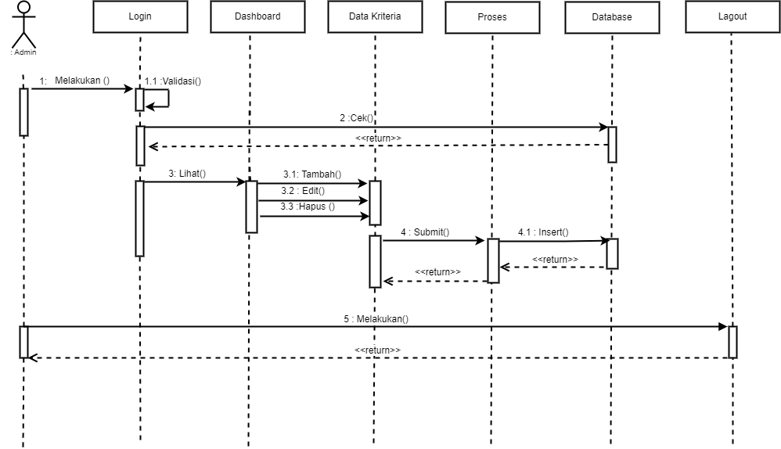

**Gambar 4. 8 *Sequence Diagram* Data Kriteria**

1. *Sequence Diagram* Data Sub Kriteria

Menjelaskan urutan Langkah-langkah yang dilakukan admin untuk mengelola Data Sub Kriteria, dapat dilihat pada gambar 4.8 sebagai berikut:

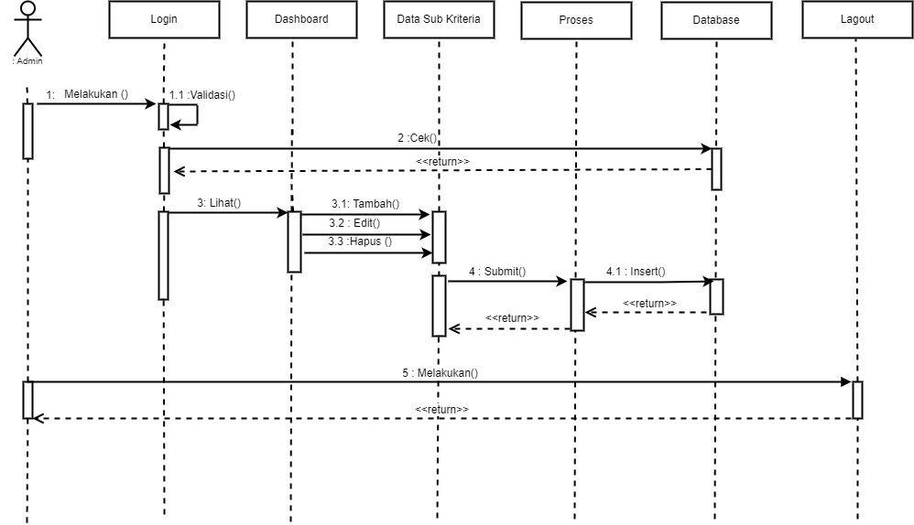

**Gambar 4. 9 *Sequence Diagram* Data Sub Kriteria**

1. *Sequence Diagram* Data Perbandingan Kriteria

Menjelaskan urutan Langkah-langkah yang dilakukan admin untuk mengelola Data Perbandingan, dapat dilihat pada gambar 4.9 sebagai berikut:

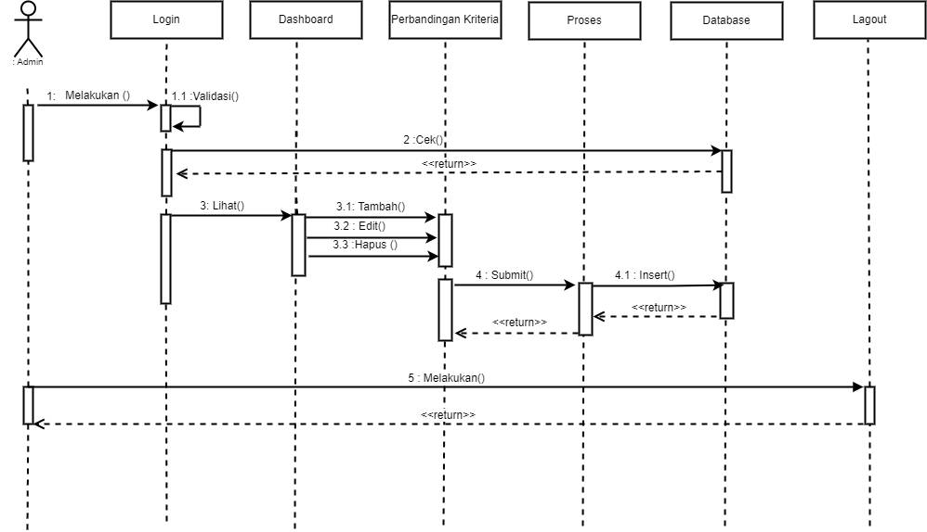

**Gambar 4. 10 *Sequence* Diagram Data Perbandingan Kriteria**

1. *Sequence Diagram* Data Penilaian

Menjelaskan urutan Langkah-langkah yang dilakukan admin untuk mengelola Data Penilaian, dapat dilihat pada gambar 4.10 sebagai berikut:

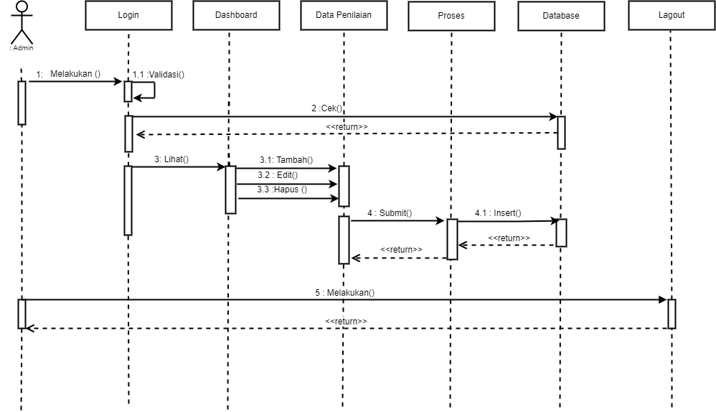

**Gambar 4. 11 *Sequence Diagram* Data Penilaian**

1. *Sequence Diagram* Data Perhitungan

Menjelaskan urutan Langkah-langkah yang dilakukan admin untuk mengelola Data Perhitungan, dapat dilihat pada gambar 4.11:

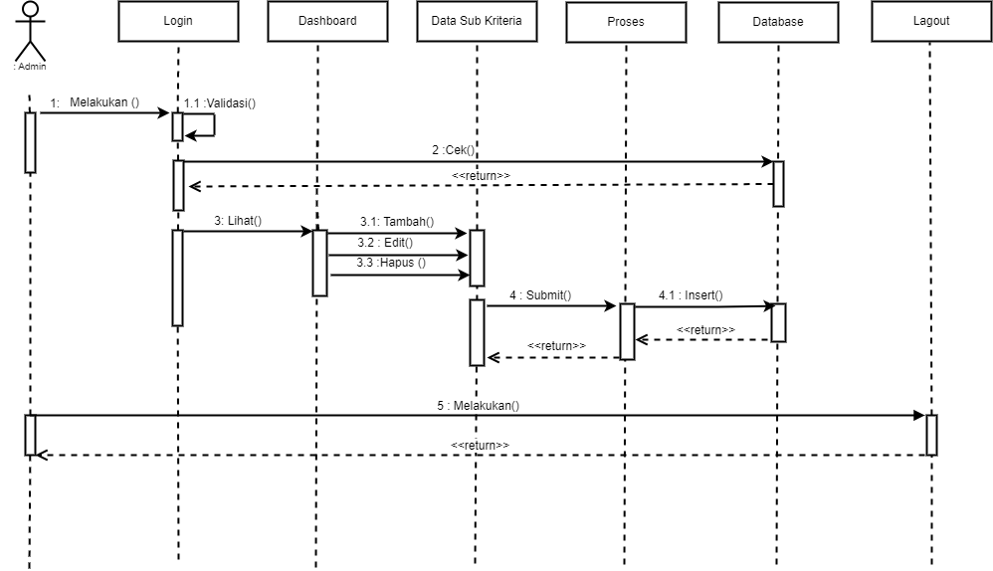

**Gambar 4. 12 *Sequence Diagram* Data Perhitungan**

1. *Sequence Diagram* Hasil Akhir

Menjelaskan urutan Langkah-langkah yang dilakukan admin untuk mengelola Hasil Akhir, dapat dilihat pada gambar 4.12 sebagai berikut:

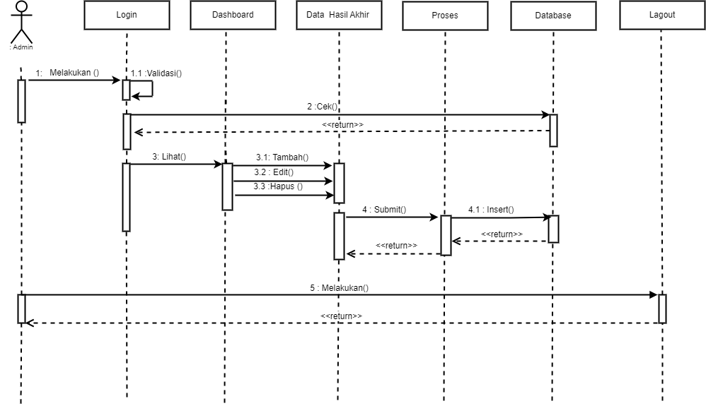

**Gambar 4. 13 *Sequence Diagram* Hasil Akhir**

1. *Sequence Diagram* Laporan Hasil

Menjelaskan urutan Langkah-langkah yang dilakukan admin untuk mengelola Laporan Hasil, dapat dilihat pada gambar 4.13 sebagai berikut:

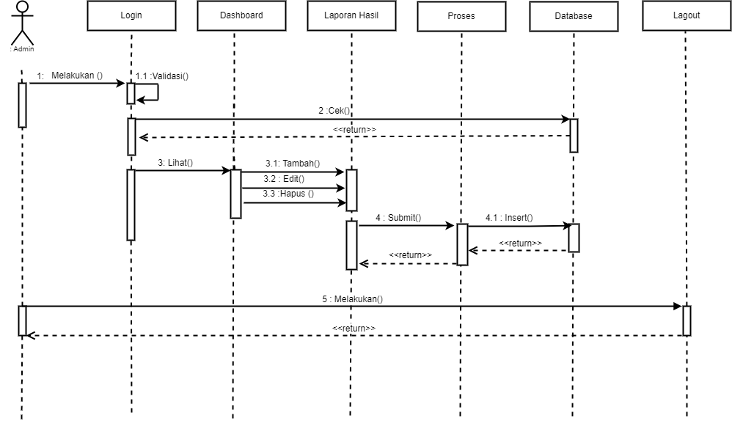

**Gambar 4. 14 *Sequence Diagram* Laporan Hasil**

# **Desain Terinci**

Desain Terinci merupakan gambaran suatu sistem secara detail dan terinci. desain terinci terdiri dari desain output, input, file desain terinci ini diperlukan agar membangun sistem penunjang keputusan rumah tidak layak huni.

## **Desain Output**

Desain Output merupakan tampilan sistem dari hasil dari proses sistem. output dapat berupa laporan yang ditampilan pada layer monitor atau dicetak dalam bentuk kertas. Adapun desain out dari sistem penunjang keputusan rumah tidak layak huni. dapat dijelaskan sebagai berikut:

1. Desain Data Penilaian

Desain ini merupakan bentuk rancangan hasil data penilaian dari sistem di buat seperti gambar 4.14 sebagai berikut:

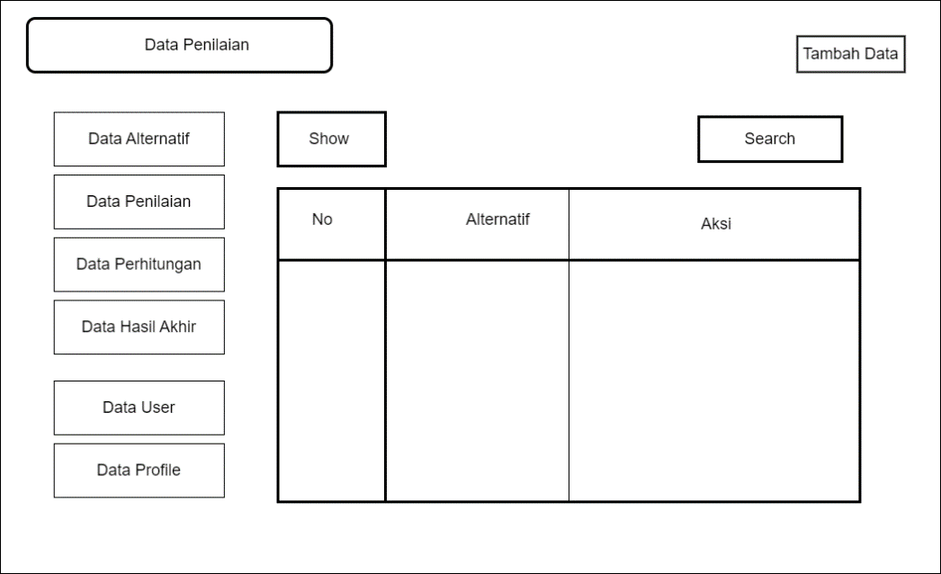

**Gambar 4. 15 Desain Data Penilaian**

1. Desain Data Kriteria

Desain ini merupakan bentuk rancangan hasil data kriteria penilaian dari sistem di buat seperti gambar 4.14 sebagai berikut:

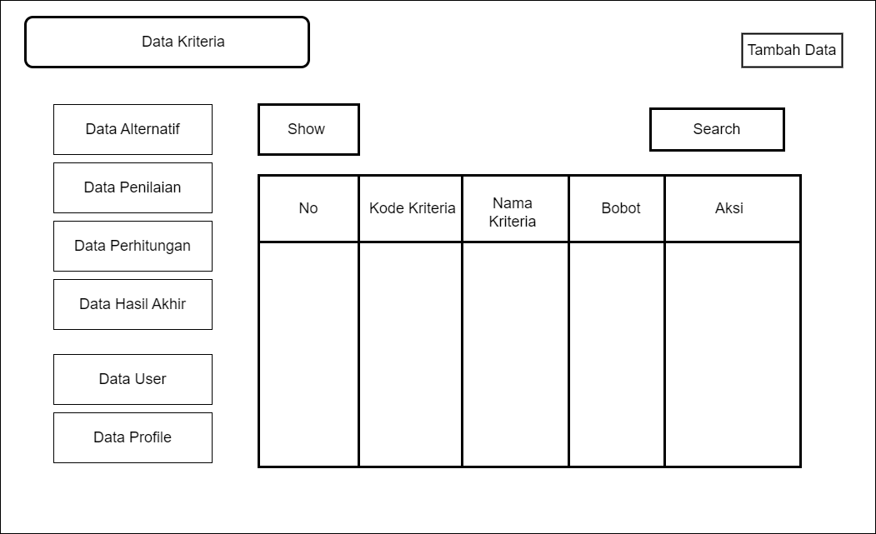

**Gambar 4. 16 Desain Data Kriteria**

1. Desain Laporan Hasil

Desain ini merupakan bentuk rancangan laporan hasil penilaian dari sistem yang dibuat seperti gambar 4.16 sebagai berikut:

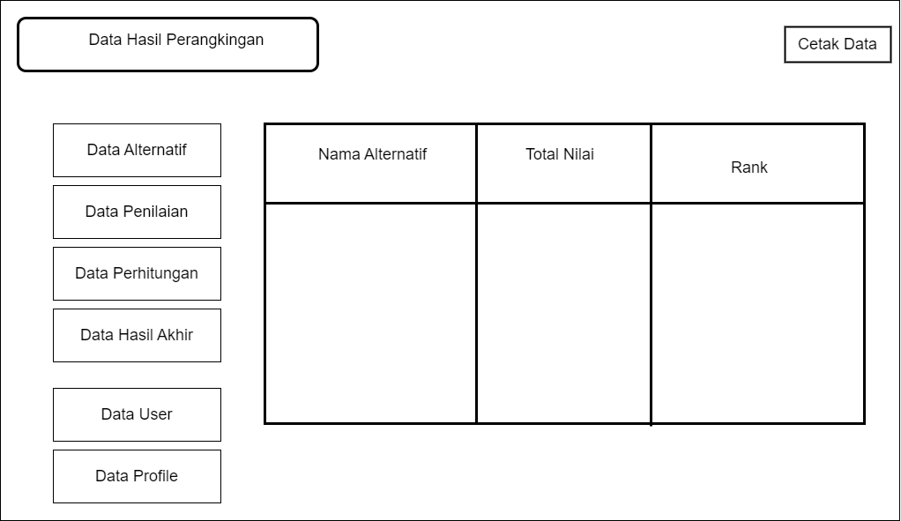

**Gambar 4. 17 Desain Laporan Hasil**

## **Desain Input**

Desain input merupakan tampilan yang digunakan sebagai input oleh user kedalam sistem. berikut adalah beberapa bentuk tampilan input yang akan dibaut yang ada pada sistem.

1. Desain Input Home

Merupakan tampilan awal untuk masuk kedalam sistem dengan bentuk rancangan seperti gambar 4.17 sebagai berikut:

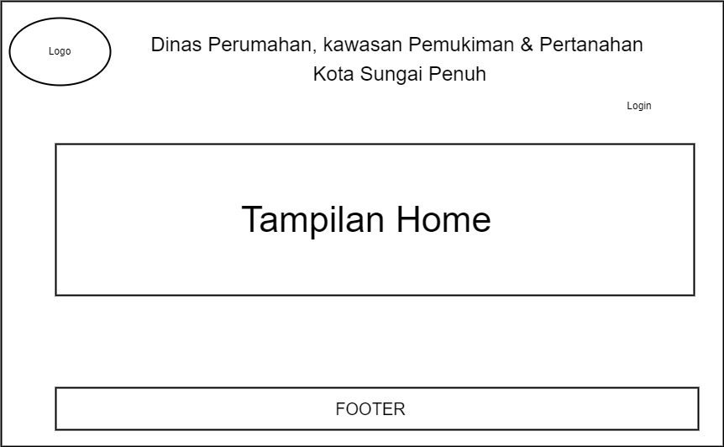

**Gambar 4. 18 Desain Input Home**

1. Desain Input Login

Merupakan form untuk menginputkan hak akses untuk masuk kedalam sistem degan bentuk rancangan seperti pada gambar 4.18 berikut ini:

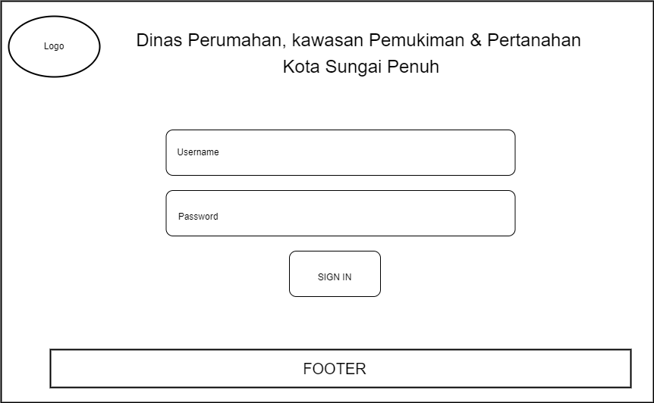

**Gambar 4. 19 Desain Input Login**

1. Desain Input Data Kriteria

Merupakan form untuk menginputkan semua data kriteria dengan bentuk rancangan seperti pada gambar 4.19 sebagai berikut:

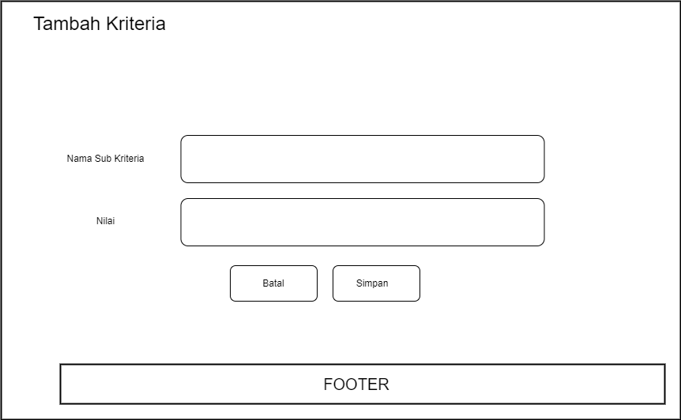

**Gambar 4. 20 Desain Input Data Kriteria**

1. Desain Input Data Sub Kriteria

Merupakan form untuk menginputkan semua data sub kriteria dengan bentuk rancangan seperti pada gambar 4.20 sebagai berikut:



**Gambar 4. 21 Desain Input Data Sub Kriteria**

1. Desain Input Data Alternatif

Merupakan form untuk menginputkan semua data alternatif dengan bentuk rancangan seperti pada gambar 4.21 sebagai berikut:

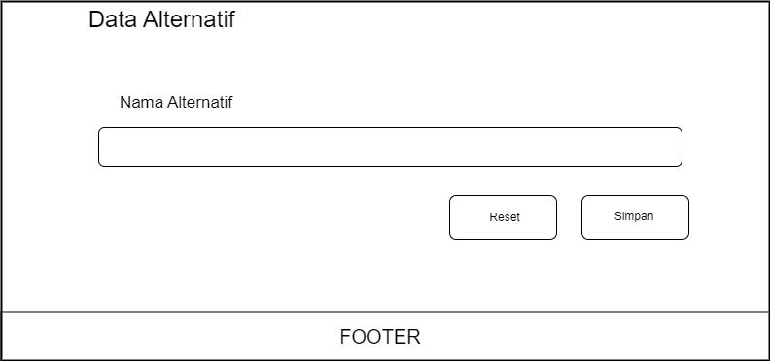

**Gambar 4. 22 Desain Input Data Alternatif**

## **Desain File**

Database merupakan kumpulan dari beberapa file yang saling berhubungan seperti pada *class diagram*. File-file tersebut saling berhubungan berdasarkan file kunci yang ada. Agar lebih jelas mengenai file-file, adalah sebagai berikut:

* + - * 1. Tabel Admin

Merupakan tabel yang digunakan untuk menampung data-data admin dengan rancangan struktur seperti tabel 4.10 sebagai berikut:

Nama Database : spk_ahp_electre

Nama Tabel : admin

Primary Key : id_admin

**Tabel 4. 11 Tabel Admin**

|  |  |  |  |  |
| --- | --- | --- | --- | --- |
| No. | Field Name | Type | Width | Desciption |
| 1 | id_admin | Integer | 11 | Id admin |
| 2 | Nama | Varchar | 200 | Nama |
| 3 | Email | Varchar | 100 | Email |
| 4 | Username | Varchar | 100 | Username |
| 5 | Password | Varchar | 100 | Password |
| **Total** | | | **411 Byte** | |

2.Tabel Alternatif

Merupakan tabel yang digunakan untuk menampung data-data alternatif dengan rancangan struktur seperti tabel 4.11 sebagai berikut:

Nama Database : spk_ahp_electre

Nama Tabel : Alternatif

Primary Key : id_alternatif

**Tabel 4. 12 Tabel Alternatif**

|  |  |  |  |  |
| --- | --- | --- | --- | --- |
| No. | Field Name | Type | Width | Desciption |
| 1 | id_alternatif | Integer | 11 | Id alternatif |
| 2 | Nama | Varchar | 100 | Nama |
| **Total** | | | **111 Byte** | |

3.Tabel Kriteria

Merupakan tabel yang digunakan untuk menampung data-data Kriteria dengan rancangan struktur seperti tabel 4.12 sebagai berikut:

Nama Database : spk_ahp_electre

Nama Tabel : Kriteria

Primary Key : id_ kriteria

**Tabel 4. 13 Kriteria**

|  |  |  |  |  |
| --- | --- | --- | --- | --- |
| No. | Field Name | Type | Width | Desciption |
| 1 | id_kriteria | Integer | 11 | Id kriteria |
| 2 | Keterangan | Varchar | 100 | Keterangan |
| 3 | Bobot | Float |  | Bobot |
| **Total** | | | **111 Byte** | |

4.Tabel kriteria AHP

Merupakan tabel yang digunakan untuk menampung data-data kriteria ahp dengan rancangan struktur seperti tabel 4.13 sebagai berikut:

Nama Database : spk_ahp_electre

Nama Tabel : kriteria ahp

Primary Key : id_kriteria_ahp

**Tabel 4. 14 kriteria ahp**

|  |  |  |  |  |
| --- | --- | --- | --- | --- |
| No. | Field Name | Type | Width | Desciption |
| 1 | id_kriteria_ahp | Integer | 11 | Id kriteria ahp |
| 2 | id_kriteria_1 | Char | 11 | Id kriteria 1 |
| 3 | id_kriteria_2 | Char | 11 | Id kriteria 2 |
| 4 | Nilai 1 | Float |  | Nilai 1 |
| 5 | Nilai 2 | Float |  | Nilai 2 |
| **Total** | | | **33 Byte** | |

5.Tabel Penilaian

Merupakan tabel yang digunakan untuk menampung data-data Penilaian dengan rancangan struktur seperti tabel 4.14 sebagai berikut:

Nama Database : spk_ahp_electre

Nama Tabel : Penilaian

Primary Key : id_penilaian

**Tabel 4. 15 Tabel Penilaian**

|  |  |  |  |  |
| --- | --- | --- | --- | --- |
| No. | Field Name | Type | Width | Desciption |
| 1 | id_penilaian | Integer | 11 | Id penilaian |
| 2 | id_alternatif | Integer | 11 | Id alternatif |
| 3 | id_kriteria | Integer | 11 | Id kriteria |
| 4 | Nilai | Float | 7 | Nilai |
| **Total** | | | **38 Byte** | |

6.Tabel Sub Kriteria

Merupakan tabel yang digunakan untuk menampung data-data sub kriteria dengan rancangan struktur seperti tabel 4.15 sebagai berikut:

Nama Database : spk_ahp_electre

Nama Tabel : Sub Kriteria

Primary Key : id_sub_kriteria

**Tabel 4. 16 Tabel Sub Kriteria**

|  |  |  |  |  |
| --- | --- | --- | --- | --- |
| No. | Field Name | Type | Width | Desciption |
| 1 | id_sub_kriteria | Integer | 11 | Id sub kriteria |
| 2 | Deskripsi | Varchar | 100 | Deskripsi |
| 3 | Id_kriteria | Integer | 50 | Id kriteria |
| 4 | Nilai | Integer | 7 | Nilai |
| **Total** | | | **168 Byte** | |